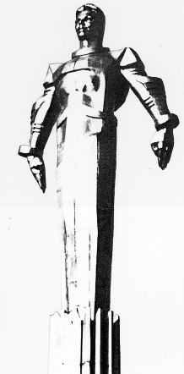 | Повестка  внеочередного заседания № 44  Совета депутатов муниципального округа Гагаринский  дата проведения: 12.04.2019 года  время проведения: 20-00  место проведения: Университетский проспект, д.5  Зал заседаний
 | Вопрос, внесенный на заседание | Докладчик | Время обсуждения вопроса
1. | Об утверждении Порядка оплаты труда муниципальных служащих  администрации муниципального округа Гагаринский в городе Москве и  поощрении главы муниципального округа | Зуев Ю.Б.  Русакова Е.Л. | 20:00  20 мин.
2. | О внесении изменений в решение Совета депутатов муниципального округа  Гагаринский от 04.12.2018 года № 33/1 «О бюджете муниципального округа  Гагаринский на 2019 год и плановый период 2020 и 2021 годов | Русакова Е.Л.  Алташина Т.А. | 20:20  20 мин.
3. | О размере денежного вознаграждения главе муниципального округа Гагаринский | Зуев Ю.Б.  Алташина Т.А. | 20:40  10 мин.
4. | О выплате поощрения главе муниципального округа Гагаринский в городе  Москве и муниципальным служащим администрации муниципального округа  Гагаринский в городе Москве | Русакова Е.Л.  Алташина Т.А. | 20:50  10 мин.
5. | О выплате поощрения депутатам муниципального округа Гагаринский за I квартал 2019 года | Русакова Е.Л.  Алташина Т.А. | 21:00  10 мин.
6. | Разное

Глава муниципального округа Гагаринский Е.Л. Русакова

